Comportements et stratégies : Estimer et mesurer
L’élève n’aligne pas les carrés côte à côte et laisse des espaces ou chevauchements. | L’élève aligne les carrés le long de la longueur du papier de bricolage, mais ne tient pas compte de toute la surface du rectangle. | 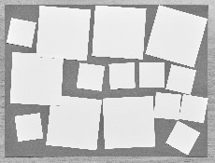  L’élève utilise les grands et les petits carrés.
Observations et documentation
L’élève a de la difficulté à comprendre que plus les carrés sont petits, plus il en faut pour couvrir le papier de bricolage. | L’élève compte les carrés par 1 pour trouver le total. | L’élève couvre le papier de bricolage de carrés de la même grandeur et les aligne côte à côte (carreler la surface). L’élève  comprend aussi la relation  inverse entre la grandeur des  carrés et le nombre qu’il en faut  pour couvrir le papier de  bricolage.
Observations et documentation

